**TFTP工具准备**

在PC上打开TFTP下载工具，以较为简洁的Tftpd64工具为例：

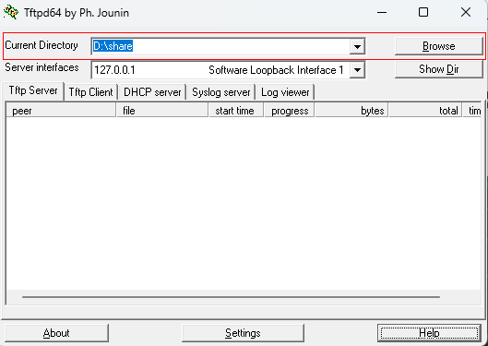

打开工具后选择PC上存放版本文件的目录，作为tftp工具的下载目录：

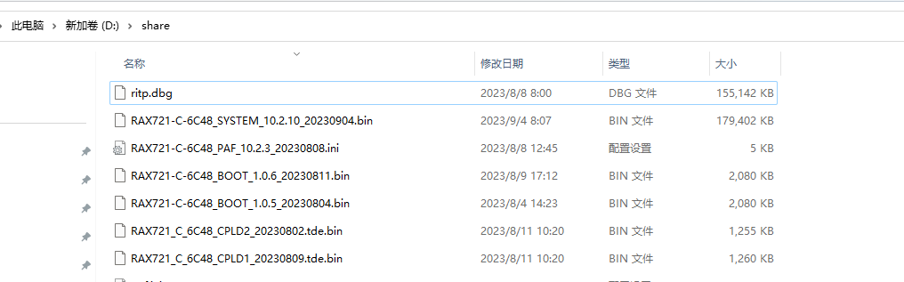

tftp工具有多种选择，选择自己熟悉的工具，设置好可供下载使用的目录，然后将要升级的版本文件保存到该目录下即可。

Tftpd64下载地址：https://pjo2.github.io/tftpd64/

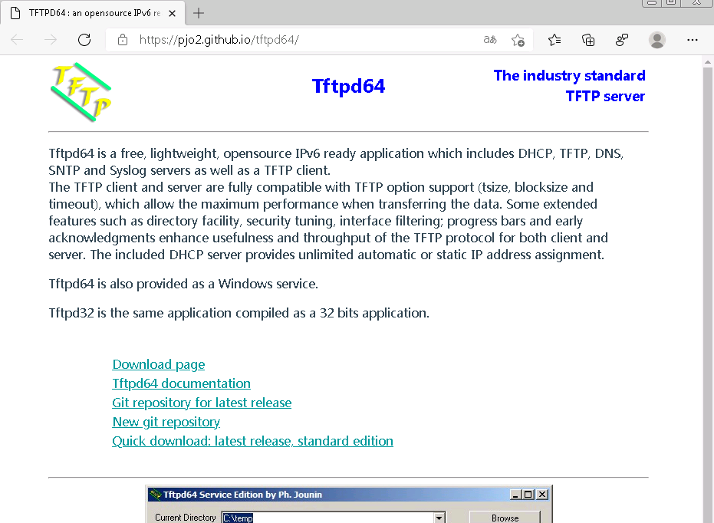

**升级Boot版本**

升级boot需要使用串口登录设备，上电时Ctrl+D进入设备boot界面，如下图：

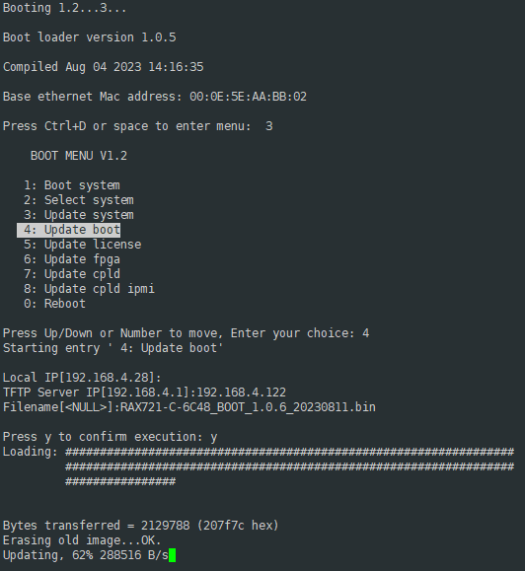

选择“4”，回车后按照提示依次输入设备使用的IP地址，设备网线连接的PC的IP地址，以及准备升级的boot文件名。最后，按提示输入“y”开始升级，串口会出现“Updating”显示升级进度，完成后有升级成功提示：

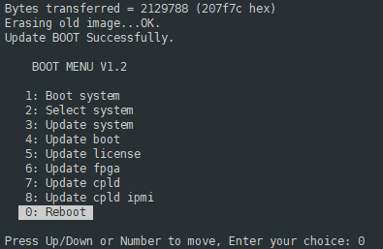

然后再选择数字“0”重启设备，也可以将设备掉电重启。

重启后登入设备，使用show version命令查看boot版本，确认版本号是否更新成功：

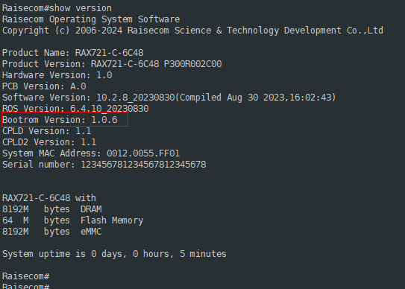

**升级system版本**

使用升级system版本时，先查看当前设备使用的版本：

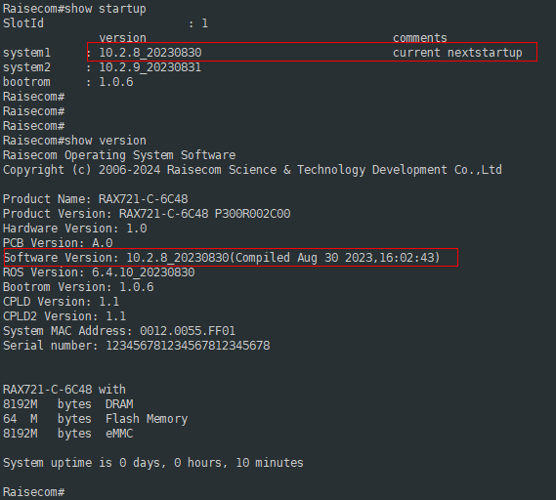

设备支持下载两个system.bin版本，方便不同版本切换。

配置设备管理口IP地址，网段配置与连接的PC网段相同

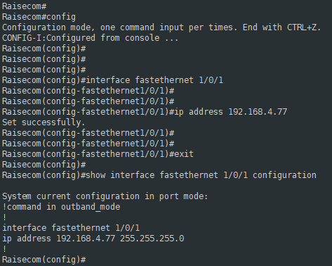

退出到enable视图升级版本

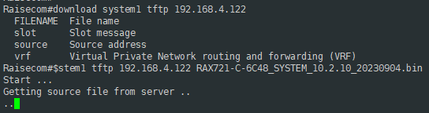

上图示例使用download命令升级替换system1的版本，保留show startup显示的system2版本。命令行升级system版本时间较长，下载完成后有提示升级写入文件：

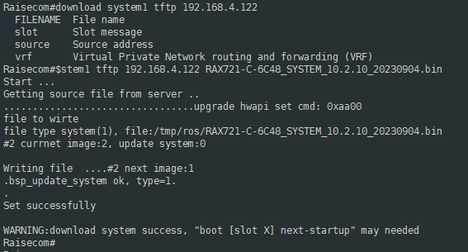

看到如上图的提示后表示升级成功，然后依照提示指定设备使用syste1和system2哪个版本进行重启，一般命令行升级后默认下一次重启使用刚升级的版本：

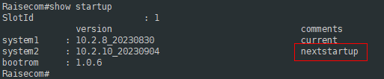

然后可以“reboot now”或者直接掉电重启设备，重启后查看版本信息是否更新：

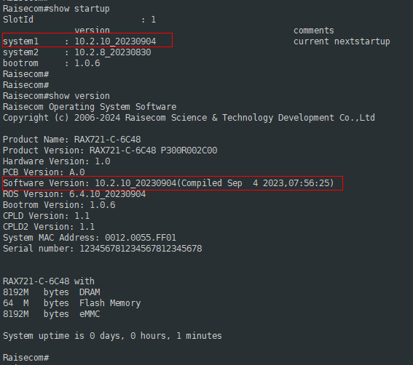

**升级PAF文件**

升级paf文件前先进入debug-hide视图查看当前设备的paf文件版本信息：

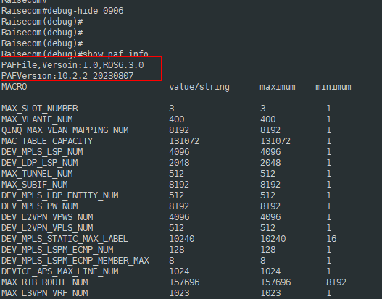

然后退出到enable视图开始下载升级paf文件：

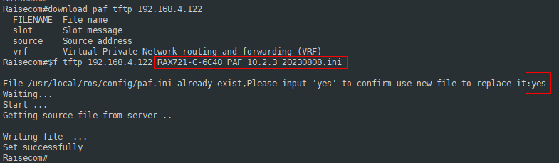

按照提示输入“yes”开始升级文件。升级成功后需要重启设备才能生效：

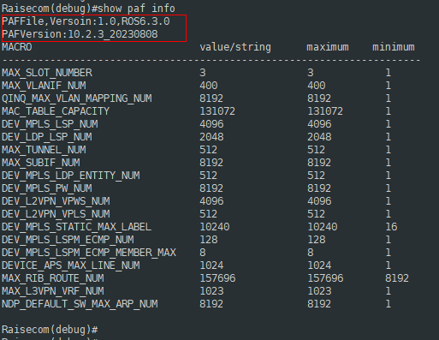

**升级CPLD版本**

**boot下升级版本**

RAX721-C-6C48设备有两个CPLD（CPLD1和CPLD2），版本命名上有区分：



在boot下升级时要选择对应的数字，**CPLD1选择6，DPLD2选择7**。

掉电重启设备，Ctrl+D进入boot选择升级CPLD。进入boot后选择数字6升级CPLD1，设置设备网络口的Local IP，Server IP选择自己PC的IP，然后Filename注意输入CPLD1的文件名：

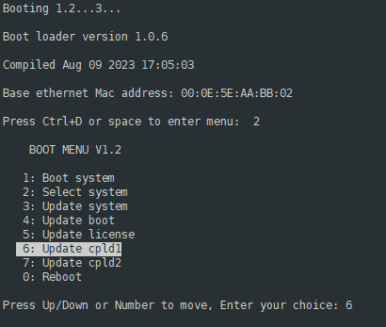

输入完成后敲“y”开始下载文件：

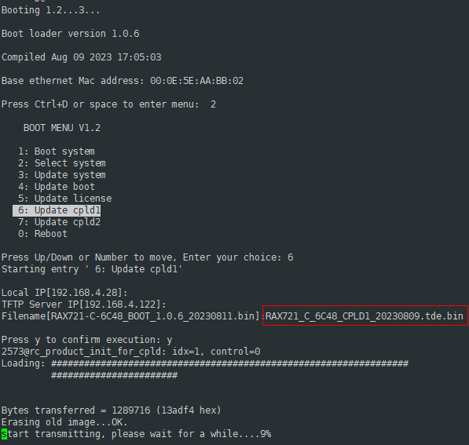

升级成功后会回到选择界面，然后再选择数字7升级CPLD2：

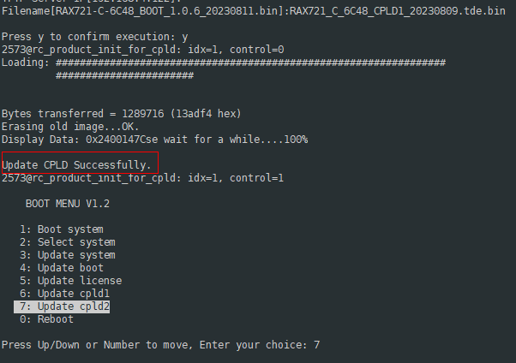

输入完成后敲“y”开始下载文件：

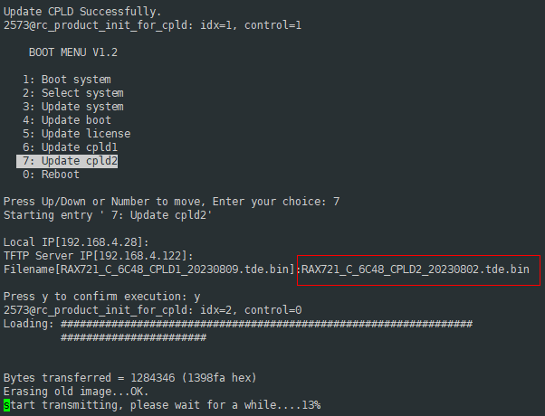

升级成功后再次回到选择界面，设备掉电进行重启生效：

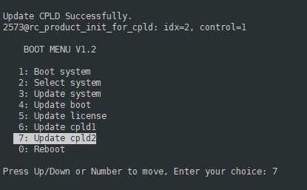

设备掉电重启后查看cpld版本是否正常更新：

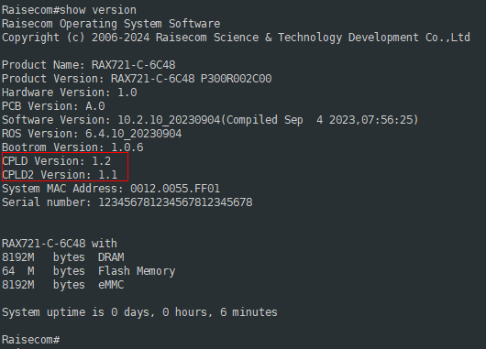

**命令行升级版本**

boot版本升级到1.0.6后可以使用设备的download命令升级cpld版本，升级完成后设备掉电重启使版本生效：





注意需要将如下发布版本的cpld文件名修改为cpld1.bin和cpld2.bin：

